**新招采子系统【配送企业】耗材交易操作指引（新）**

1**、访问广东医保服务平台（图1-1）：<https://igi.hsa.gd.gov.cn/ggfw/hsa-local/web/hallEnter/#/Index>**

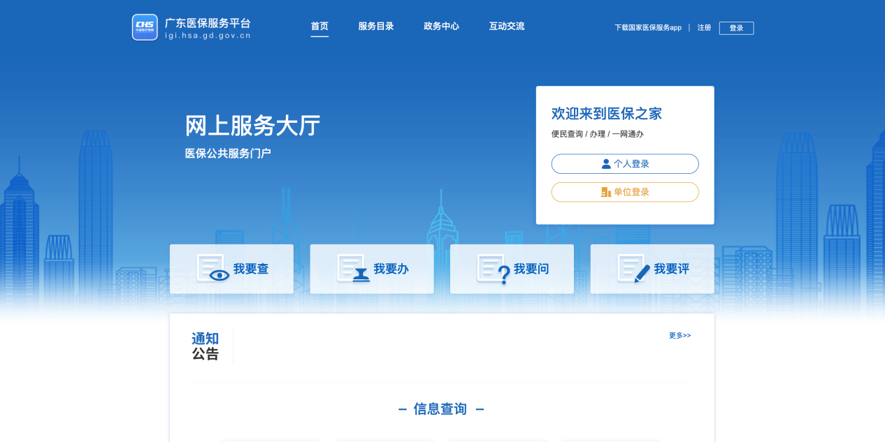

图1-1

2、点击单位登录，输入账号密码后点击进入单位网厅**（图2-1）：**。

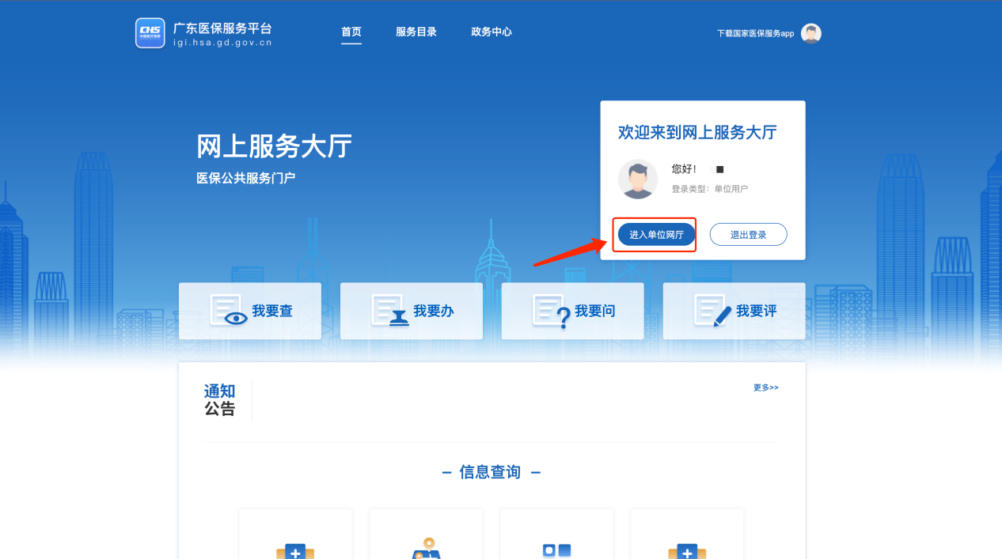

图2

3、点击招采企业服务，点击立即查看（注意下面几点）**（图3-1）：**

①　请企业先绑定CA完成角色认证。

②　经办人账号请先绑定账号角色后再进行操作（根据自身需求，如果一个账号可以操作，无需新增经办人，单位账号操作即可）。

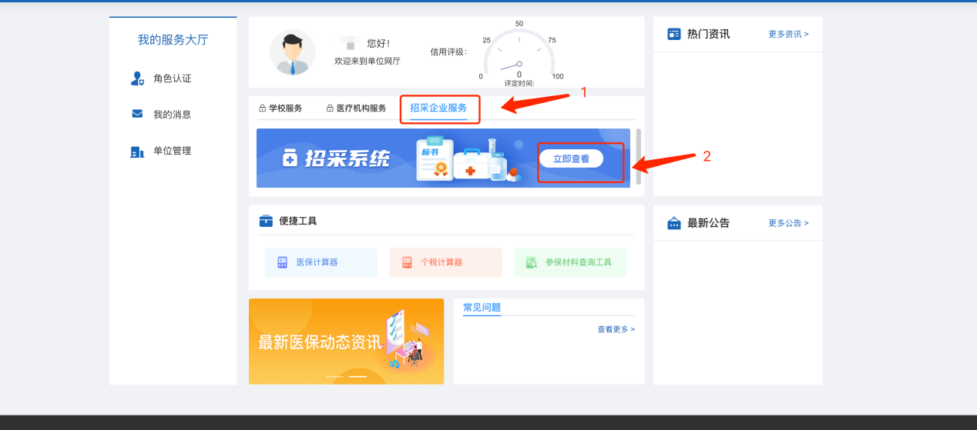

图3-1

4、配送企业登录招采子系统，进入【耗材交易】模块**（图4-1）：**

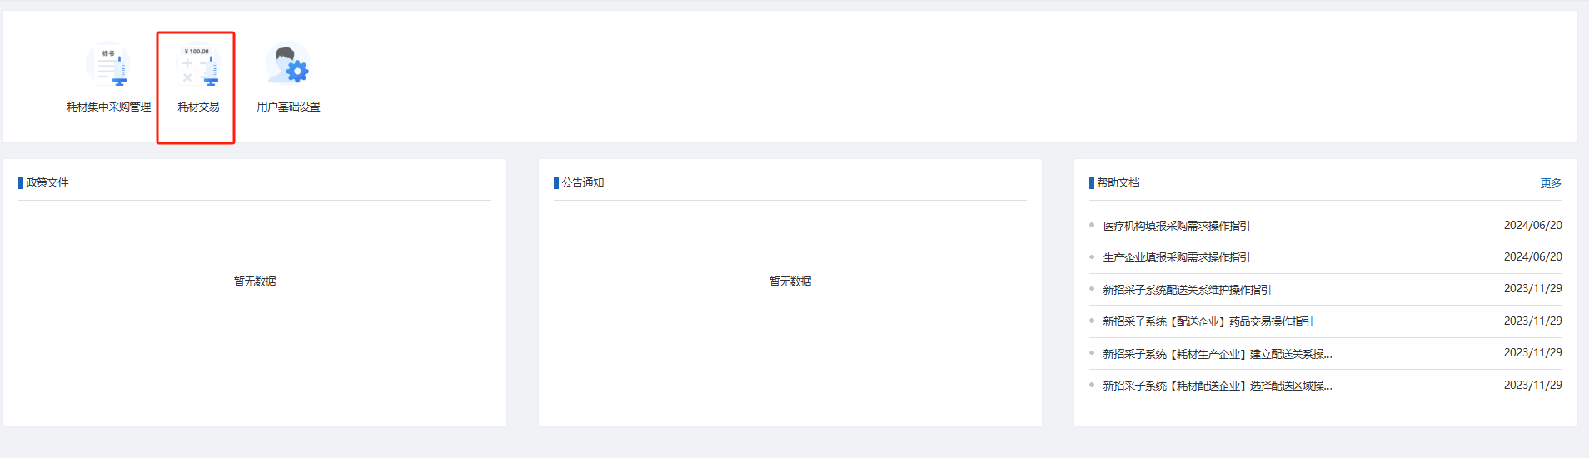

图4-1

1. 配送企业选择【配送关系管理】模块下的【配送区域配置】模块来设置配送区域（注意下面几点）**（图5-1）：**
2. 配送企业设置配送区域，分为地市和区县，只能选择一种。
3. 地市建议全部选择。
4. 导入按钮：步骤一：点击【模版下载】，（模板内容为全省的区划列表，请把不需要的区划去掉再导入）步骤二：点击【选择文件】，点击【确认导入】

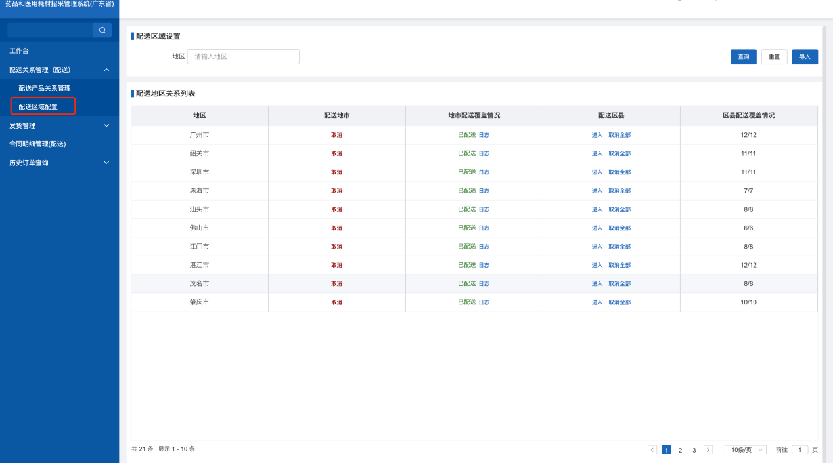

图5-1

1. 配送企业选择【配送关系管理】模块下的【配送产品关系管理】模块来查看招采系统中的配送关系（注意下面几点）**（图6-1）：**
2. 同意/批量同意按钮：同意或者选择数据批量同意配送关系。
3. 拒绝/批量拒绝按钮：拒绝或者选择数据批量拒绝配送关系。

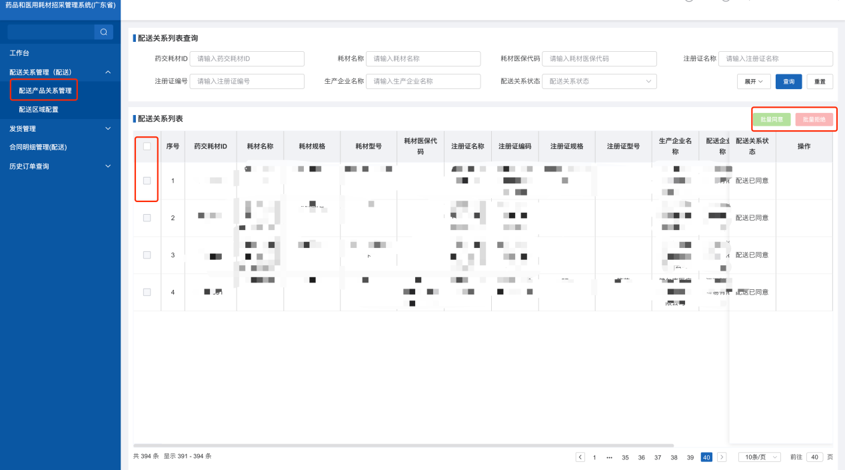

图6-1

1. 配送企业选择【合同明细管理】模块下的【合同信息管理（非套装）/（套装）】模块来查看招采系统中的合同信息（注意下面几点）**（图7-1）：**
2. 查看按钮：查看合同信息。
3. 记录按钮：查看签章操作记录。
4. 签章/批量签章按钮：选择需要的数据进行签章操作。

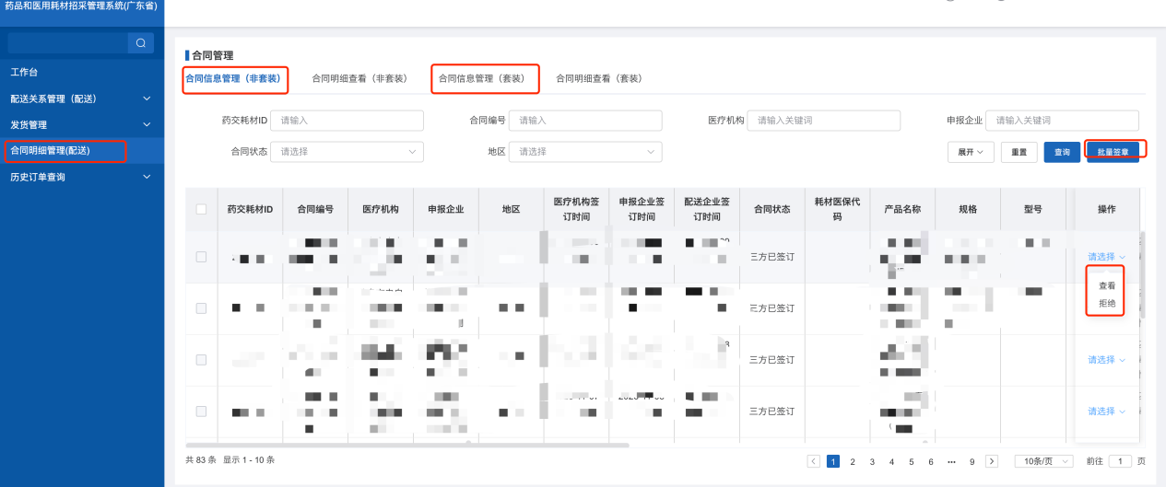

图7-1

1. 配送企业选择【合同明细管理】模块下的【合同明细查看（非套装）/（套装）】模块来查看招采系统中的合同明细**（图8-1）：**

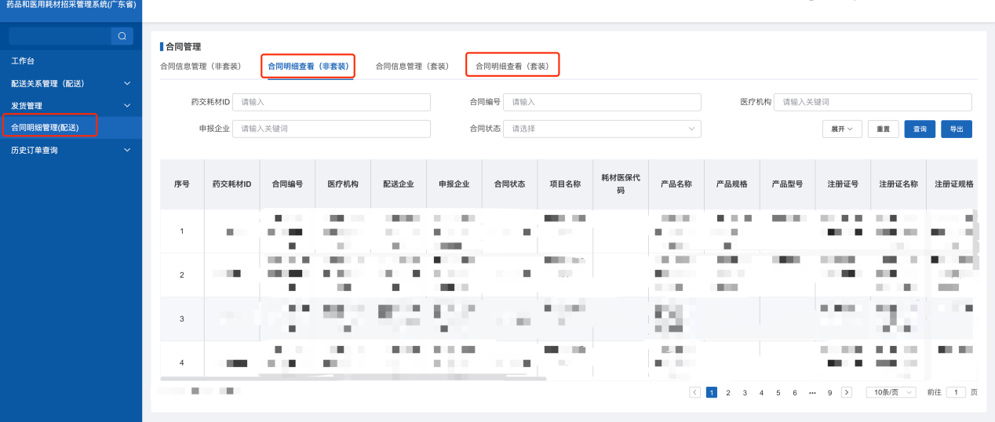

图8-1

1. 配送企业选择**【发货管理】下的【订单响应】来查看医院发起的订单并作出响应**（注意下面几点）**（图9-1）:**
2. 医疗机构发起的订单，配送企业需要在订单响应中确认同意或者拒绝，再响应发货。

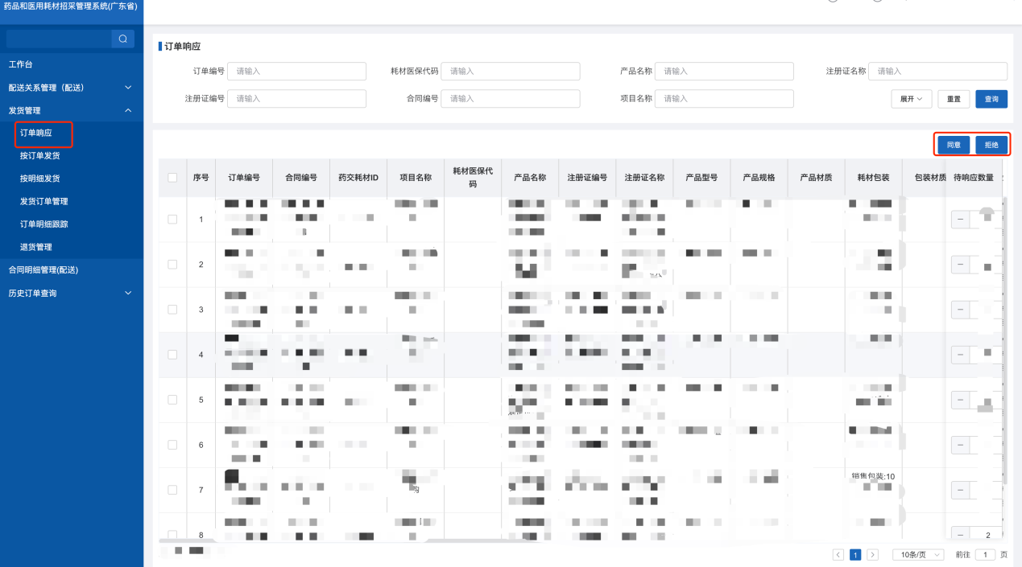

图9-1

1. 配送企业选择**【发货管理】下的【按订单发货】，选择【待发货】模块来查看招采系统中的待发货订单（图10-1）：**
2. 拆分的数量也必须为整数。
3. 无需货票同行。

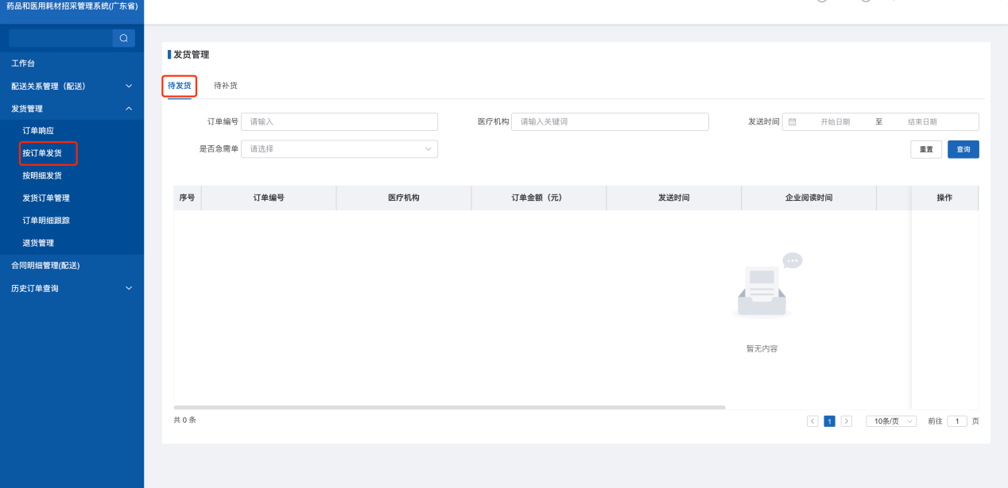

图10-1

1. 配送企业选择**【发货管理】下的【按订单发货】，选择【待补货】模块来查看招采系统中的待补货订单（图11-1）：**

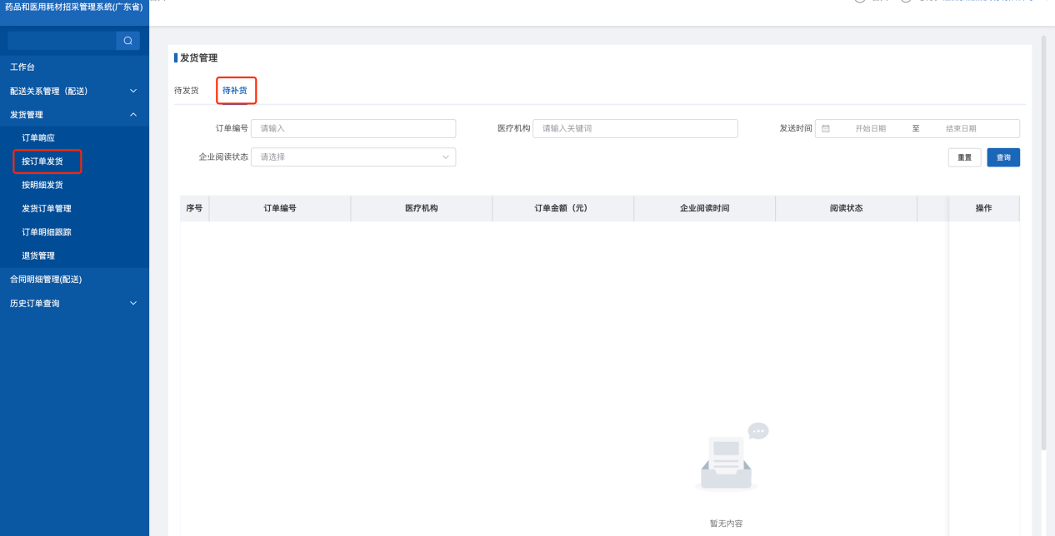图11-1

1. 配送企业选择【发货管理】下的【按明细发货】，进入页面，根据订单明细发货（注意下面几点）****（**图12-1）：**
2. 按明细发货适合业务数据量较少且服务医疗机构单一的配送企业。
3. 拆分的数量也必须为整数。
4. 无需货票同行。

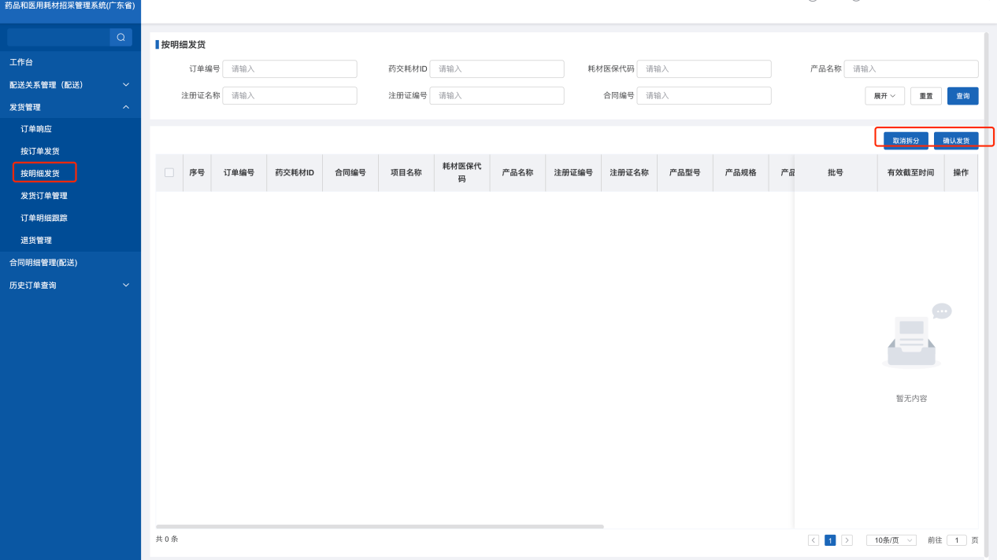

图12-1

1. 配送企业选择【发货管理】下的【发货订单管理】，选择【未完成】模块，对已发货的订单进行确认，对医院未收货的订单撤回****（**图13-1）：**

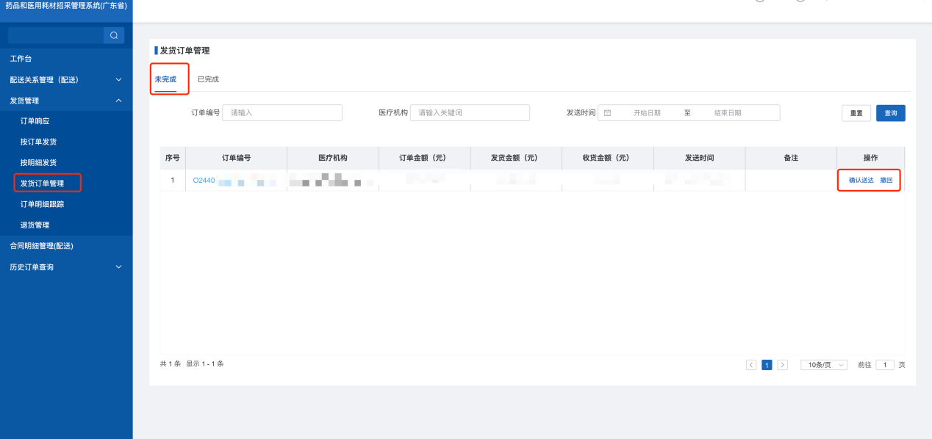

图13-1

1. 配送企业选择【发货管理】下的【发货订单管理】，选择【已完成】模块，查看已完成配送的订单****（**图14-1）：**

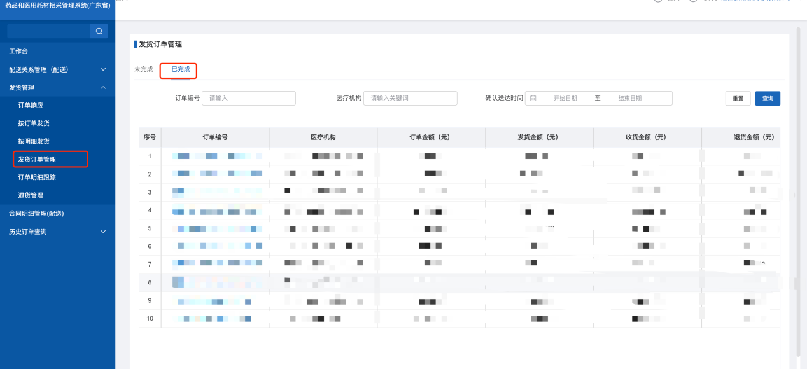图14-1

1. 配送企业选择【发货管理】下的【订单明细跟踪】，在上方选择明细状态，可查看对应状态下的订单明细列表****（**图15-1）：**

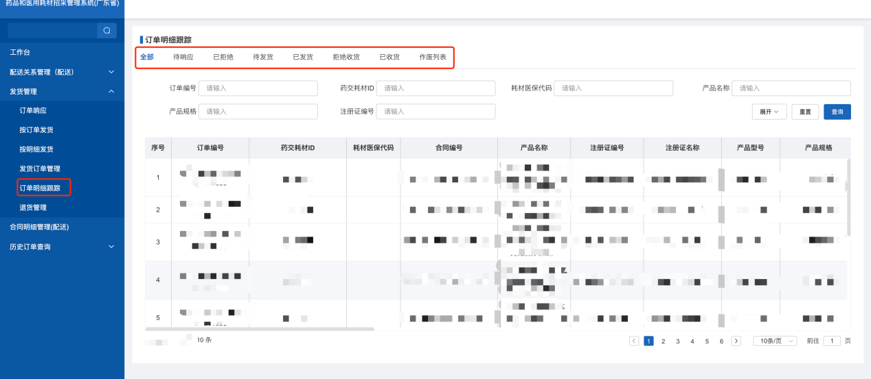

图15-1

1. 配送企业选择【发货管理】下的【退货管理】，响应医疗机构提交的退货产品，进行同意或者拒绝操作****（**图16-1）：**

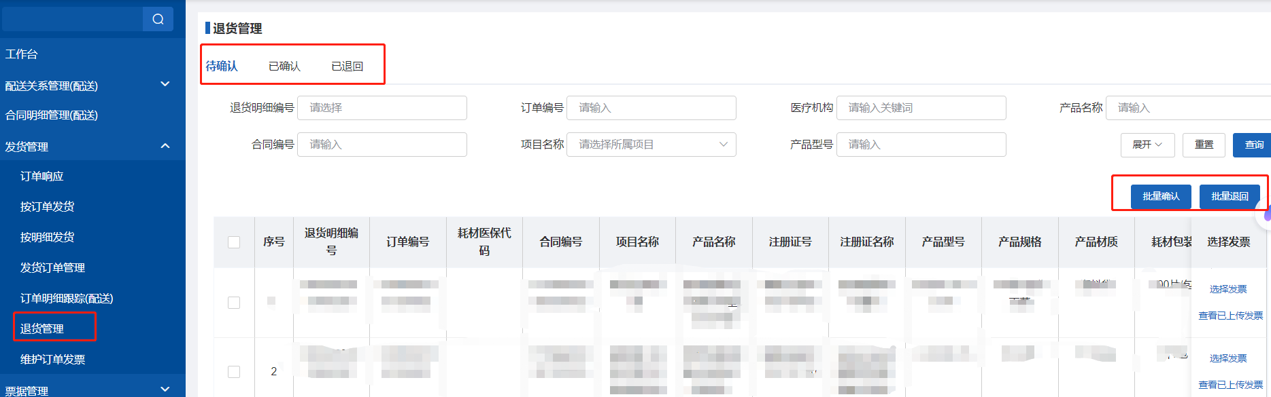

图16-1

1. 配送企业选择【发货管理】下的【维护订单发票】，此页面展示退货的订单明细信息，需要选择发票及随货同行单****（**图17）：**

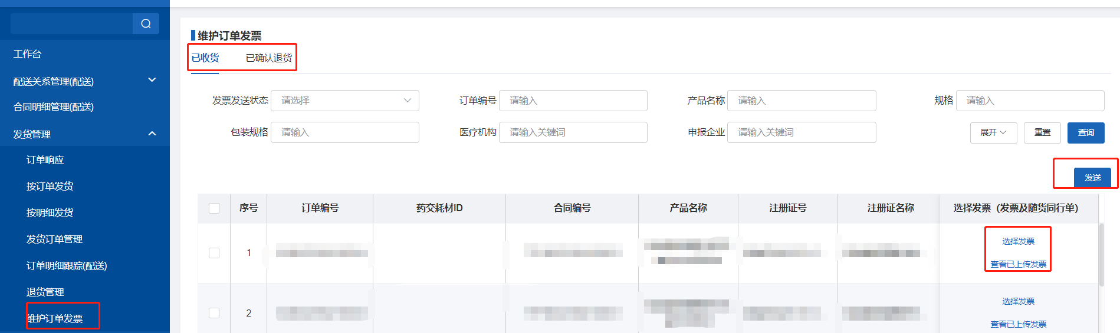

1. 配送企业选择【票据管理】下的【票据维护】，对发票进行新增、修改操作（图18）：
2. 导出按钮：导出列表信息。
3. 编辑按钮：可对该发票进行修改
4. 导出按钮：导出列表信息。
5. 编辑按钮：可对该发票进行修改。

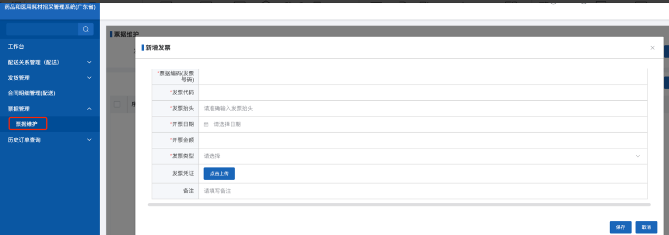

1. 配送企业选择【历史订单查询】下的【耗材历史订单查询】菜单页面来查看历史数据，点击【详情】按钮查看该订单详细信息****（**图17-1）：**

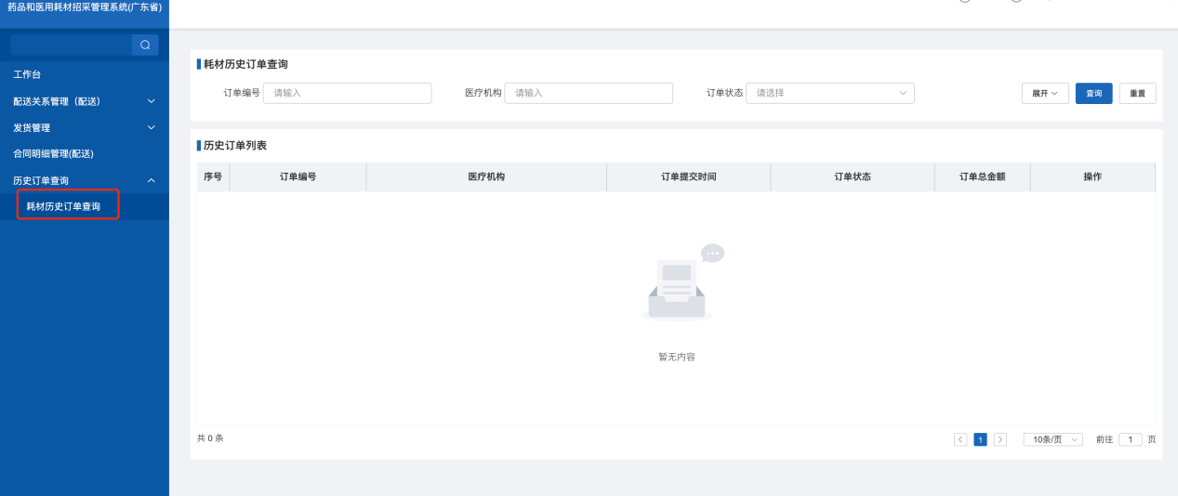

图17-1

温馨提示：本操作指引为测试账号、测试数据，不是正式数据，测试菜单和正式菜单有一定区别，请大家以正式的菜单为准。